Частное техническое задание

(Техническое задание)

«Создание отчёта «Себестоимость доставки по видам пицц» и «Отчёта о прибыли, доработки в списании товара»»

по проекту «Автоматизация пиццерии на Платформе 1С Предприятие 8»

Состав рабочей группы:

|  |  |
| --- | --- |
| Ф.И.О. | Должность |
| Цветков Алексей Андреевич | Программист |
| Кулёва Анна Андреевна | Аналитик |

Оглавление

1. Назначение документа 5

2. Задача 6

3. Общая информация 7

4. Функциональные требования 8

5. Процесс (текущий), шаги процесса 9

6. Список доработок, Метаданные, Описание доработки, ссылка на требование 10

## 6.1. Требование 4. Документ «Продажа пиццы»…………..………….……12

## 6.2 Требование 6. Справочник «Курьерские компании»………...………..13

6.3. Требование 2.1. Отчёт «Себестоимость доставки по видам пицц» 14

6.4. Требование 2.2. Отчёт о прибыли, себестоимости продаж и рентабельности…………………………………………………………………..15

7. Методика приемо-сдаточных испытаний 18

# Назначение документа

Данное ЧТЗ описывает требования к технологической реализации полезных для заказчика функциональных возможностей: создания отчёта о количестве, сумме продаж и сумме доставки в разрезе разных видов пицц, создания отчёта о прибыли, себестоимости продаж и рентабельности на 1 неделю, 1 месяц, 3 месяца.

Технологическая реализация создается на платформе 1С предприятия.

# Задача

Создать отчёт о количестве, сумме продаж и сумме доставки в разрезе разных видов пицц (стоимость доставки одного заказа (в целом!) 50 руб. т.е. если в заказе несколько пицц, то себестоимость доставки раскладывается по видам пицц, например, пропорционально стоимости или количеству в заказе) (задание №2_1).

Создать отчёт о прибыли, себестоимости продаж и рентабельности на 1 неделю, 1 месяц, 3 месяца. Пользователь должен иметь возможность настраивать период формирования отчета. Будет необходимо продумать внешний вид макета отчета (задание №2_2).

# Общая информация

* 1. Регистрационный номер Частного технического задания (далее - ТЗ) и краткое описание – 3.3.4
  2. Аналитик – Кулёва Анна Андреевна
  3. Инициатор ТЗ – АО Гринатом
  4. Приоритет - стандартный
  5. Причина разработки ТЗ – предстажировка Case Lab
  6. Плановые Трудозатраты на разработку и реализацию ТЗ (в человеко/часах) – 3 часа
  7. Информационные системы, в которых планируется реализация ТЗ -
  8. Проекты -
  9. Перечень бизнес-процессов -
  10. Даты работы над ТЗ (аналитика и разработка) и фактические трудозатраты – 14 часов
  11. Альтернативные/временные решения -
  12. Есть возможность использовать существующую функциональность -
  13. Реализация данных изменений повлияет на работу других информационных систем и модулей -
  14. Риски при внедрении данных изменений -
  15. Владелец Системы или его представитель – АО Гринатом

# Функциональные требования

|  |  |  |
| --- | --- | --- |
| № | Короткое наименование требования | Описание |
| 4 | Документ «Продажа пиццы» | Реализовать документ «Продажа пиццы» на основании документа «Заказ клиента». Реквизиты: «Клиент», «Итоговая Сумма».  Табличная часть документа: «Наименование», «Количество», «Стоимость» и «Сумма».  Документ должен отображаться в подсистеме «Продажи».  Реализовать списание использованных ингредиентов. |
| 6 | Справочник «Курьерские компании» | Реализовать справочник «Курьерские компании». Реквизиты: «Себестоимость доставки», «Описание». Справочник должен отображаться в подсистеме «Наша организация». |
| 2.1 | Отчет «Себестоимость доставки по видам пицц» | Реализовать регистр «Себестоимость доставки по видам пицц». Измерение: «Вид пиццы». Ресурсы: «Количество», «Сумма». Регистр должен накапливать данные, необходимые для расчёта себестоимости доставки в зависимости от количества пицц различных видов в заказе. Отчёт должен отображаться в подсистеме «Продажи». |
| 2.2 | Отчёт о прибыли, себестоимости продаж и рентабельности | Реализовать регистр «Прибыль Себестоимость Рентабельность». Измерение: «Вид пиццы». Ресурсы: «Количество», «Сумма». Регистр должен накапливать данные, необходимые для расчёта прибыли, выручки, себестоимости пиццы, прямых расходов и рентабельности. Отчёт должен отображаться в подсистеме «Продажи». |

# Процесс (текущий), шаги процесса

|  |  |  |  |  |  |
| --- | --- | --- | --- | --- | --- |
| № | Роль | Действие | Условие | Результат | Но-мер треб. |
| 1 | Персонал обслуживания | Взаимодействие с клиентами из зала |  | Справочник «Клиенты» Регистр Имя, Доставка, телефон, адрес  Внесение имени клиента | 1 |
| 2 | Менеджер по продажам | Занесение информации о курьерских службах в справочник |  | Справочник "Курьерские компании" | 6 |
| 3 | Персонал обслуживания | Взаимодействие с клиентами из доставки | Если доставка | Внести информацию о имени, номере клиента, а также узнать желаемый адрес доставки | 1 |
| 4 | Главный пекарь  (повар технолог) | Проработка меню |  | Справочник "Меню", Регистр название блюда, Табличная часть - Технологическая Карта приготовления пиццы Регистры табличной части : ингредиенты, расход, так же необходимо указать время изготовления и время выпекания | 2 |
| 5 | Бухгалтер | Расчет стоимости одной пиццы |  | Исходя из Технологической карты и Прайса рассчитать себестоимость и указать в Меню стоимость пиццы без НДС | 2 |
| 6 | Бухгалтер | Записать НДС на изделие |  | Справочник Меню добавить стоимость, НДС, и авто расчёт суммы с НДС | 2 |
| 7 | Пекарь | Приготовление пиццы согласно технологической карты и количеству заказов |  |  | 2 |
| 8 | Маркетолог | Реклама блюд |  | Заполнение описания пицц и их изображений. | 2 |
| 9 | Персонал обслуживания | Взаимодействие с клиентами.  Сообщить об действующих акциях и скидках. | Если есть действующие акции | Клиент получит чек со скидкой. | 2.3 |
| 10 | Персонал обслуживания | Взаимодействие с клиентами. Принять заказ из зала |  | Документ «Заказ клиента».  Реквизиты: «Клиент», «Итоговая Сумма».  Табличная часть документа: «Наименование», «Количество», «Стоимость», «Время изготовления» и «Сумма». | 3 |
| 11 | Персонал обслуживания | Взаимодействие с клиентами. Принять заказ с доставкой |  | Документ «Заказ клиента».  Реквизиты: «Клиент», «Адрес», «Телефон», «Время доставки», «Итоговая Сумма».  Табличная часть документа: «Наименование», «Количество», «Стоимость», «Время изготовления» и «Сумма». | 3 |
| 12 | Персонал обслуживания | Оформление оплаты заказа | Клиент оплатил заказ | Документ «Оплата пиццы».  Реквизиты: «Клиент»,«Итоговая Сумма».  Табличная часть документа: «Наименование», «Количество», «Стоимость» и «Сумма». | 4 |
| 13 | Персонал обслуживания | Печать и выдача чека | Оплата пройдена | Создана печатная форма документа «Продажа пиццы» | 5 |
| 14 | Менеджер по продажам | Создание отчета по работе с курьерской службой |  | Просмотр и анализ данных отчета | 6 |
| 15 | Менеджер по продажам | Создание отчета «Себестоимость доставки по видам пицц» |  | Просмотр и анализ данных отчета | 2.1 |
| 16 | Менеджер по продажам | Создание отчета о прибыли, себестоимос-ти продаж и рентабель-ности |  | Просмотр и анализ данных отчета | 2.2 |

# Список доработок, Метаданные, Описание доработки, ссылка на требование

*(здесь описываются метаданные, документы, печатные формы, отчеты и т.д. в структурированном виде по каждому Требованию)*

## Требование 4. Документ «Продажа пиццы».

Требуется дополнить существующий документ так, чтобы при покупке пиццы автоматически списывались ингредиенты, из которых она изготовлена.

Для этого необходимо создать регистр накопления остатков «Остатки товаров». В нём будет происходить регистрация поступления и реализации ингредиентов, необходимых для приготовления товара - пиццы. Регистр будет содержать измерения «Номенклатура», «Склад», «Партия» и ресурсы «Количество» и «Сумма».

Измерения регистра «Остатки товаров»:

|  |  |  |
| --- | --- | --- |
| **Измерение** | **Тип измерения** | **Описание измерения** |
| «Номенклатура» | Справочник Ссылка Номенклатура | Измерение соответствует  реквизиту табличной части документа «Продажа пиццы» - «Наименование». |
| «Склад» | Перечисление Ссылка Склады | Измерение должно соответствовать реквизиту «Склад» в документе «Поступление товаров». |
| «Партия» | Ссылка Документ Поступление Товаров | Измерение должна соответствовать одной из выбранных методик: FIFO или LIFO – будет выбрана либо первая, либо вторая партия. |

Ресурсы регистра «Остатки товаров»:

|  |  |  |
| --- | --- | --- |
| **Ресурс** | **Тип ресурса** | **Описание ресурса** |
| «Количество» | Тип данных – число,  Длина – 3,  Точность – 0 | Ресурс заполняется  Из реквизита табличной части документа «Продажа пиццы» - «Количество». |
| «Сумма» | Тип данных – число,  Длина – 15,  Точность – 2 | Ресурс должен содержать стоимость заказа и  Заполняться в соответствии с табличной части документа «Продажа пиццы» |

Создать перечисление «Метод списания», в данные которого будут добавлены 2 значения: FIFO и LIFO.

Создать регистр сведений «Учётная политика». Он будет содержать ресурс «Метод списания партий», измерения - отсутствуют

Ресурсы регистра «Учётная политика»:

|  |  |  |
| --- | --- | --- |
| **Ресурс** | **Тип ресурса** | **Описание ресурса** |
| «Метод списания партий» | Ссылка на справочник «Методы списания» | Ресурс заполняется в соответствии со справочником «Методы списаний». |

Этот регистр можно будет менять раз в год.

## Требование 6. Справочник «Курьерские компании»

Создаем справочник – «Курьерские компании». В стандартных реквизитах «Код» введем подсказку «Вводить не обязательно». Справочник должен располагаться в подсистеме «Наша организация».

Реквизиты справочника «Курьерские компании»:

|  |  |  |
| --- | --- | --- |
| **Реквизит** | **Тип реквизита** | **Описание реквизита** |
| «Себестоимость доставки» | Тип данных – число,  Длина – 15,  Точность – 2 | Делаем проверку на заполнение реквизита. |
| «Описание» | Тип данных – строка,  Длина – неограниченная | Это поле - необязательное для заполнения. Оно содержит некоторые дополнительные сведения о курьерской компании. |

При неустановленных значениях реквизитов, для которых определена проверка заполнения, выдавать предупреждение.

Себестоимость доставки должна впоследствии учитываться в отчёте о работе с курьерской службой, а также в отчёте «Себестоимость доставки по видам пицц».

## Требование 2.1. Отчёт «Себестоимость доставки по видам пицц»

Для реализации отчета потребуется создать регистр накопления оборотов «Доставки». Этот регистр будет накапливать необходимые данные при проведении документа «Продажа пиццы».

Регистр будет содержать измерение «Вид пиццы» и ресурсы «Количество» и «СуммаДоставки».

Измерения регистра «Доставки»:

|  |  |  |
| --- | --- | --- |
| **Измерение** | **Тип измерения** | **Описание измерения** |
| «Клиент» | Справочник Ссылка Клиенты | Измерение соответствует  реквизиту документа «Продажа пиццы» - «Клиент». |

Ресурсы регистра «Доставки»:

|  |  |  |
| --- | --- | --- |
| **Ресурс** | **Тип ресурса** | **Описание ресурса** |
| «Количество» | Тип данных – число,  Длина – 3,  Точность – 0 | Ресурс заполняется  Из реквизита табличной части документа «Продажа пиццы» - «Количество». |
| «СуммаДоставки» | Тип данных – число,  Длина – 15,  Точность – 2 | Ресурс должен содержать стоимость доставки заказа и  Заполняться в соответствии со справочником «Курьерские компании». |

В форме документа «Продажа пиццы» отобразить движение по регистру.

В модуле объекта документа «Продажа пиццы» в конструкторе запроса требуется прописать условие: нас будет интересовать только те виды пицц, которые есть в табличной части документа «Продажа пиццы».

## Если документ корректно проводится, в запросе нужно рассчитать себестоимость в зависимости от вида пиццы (пропорционально количеству пицц данного вида) по следующей формуле:

## Себестоимость = $\frac{Себестоимость доставки * Количество пицц некоторого вида}{Общее количество пицц в заказе}$

## Реализовать возможность настраивать период формирования отчёта (в параметрах виртуальной таблицы).

## . Требование 2.2. Отчёт о прибыли, себестоимости продаж и рентабельности

Для реализации отчета потребуется создать регистр накопления остатков «ПрибыльСебестоимостьРентабельность». Этот регистр будет накапливать необходимые данные при проведении документов «Продажа пиццы» и «Получение товаров».

Регистр будет содержать измерение «Вид пиццы» и ресурсы «Количество» и «Сумма».

Измерения регистра «Себестоимость доставки по видам пицц»:

|  |  |  |
| --- | --- | --- |
| **Измерение** | **Тип измерения** | **Описание измерения** |
| «Вид пиццы» | СправочникСсылка.Меню | Измерение соответствует  реквизиту табличной части документа «Продажа пиццы» - «Наименование». |

Ресурсы регистра «Себестоимость доставки по видам пицц»:

|  |  |  |
| --- | --- | --- |
| **Ресурс** | **Тип ресурса** | **Описание ресурса** |
| «Количество» | Тип данных – число,  Длина – 3,  Точность – 0 | Ресурс заполняется  Из реквизита табличной части документа «Продажа пиццы» - «Количество». |
| «Сумма» | Тип данных – число,  Длина – 15,  Точность – 2 | Ресурс заполняется  Из реквизита табличной части документа «Продажа пиццы» - «Сумма». |
| «Сумма Расходных Материалов» | Тип данных – число,  Длина – 15,  Точность – 2 | Ресурс должен соответствовать «Стоимости расходных Материалов» в табличной части документа «Продажа пиццы». |
| «СуммаДоставки» | Тип данных – число,  Длина – 15,  Точность – 2 | Ресурс должен содержать стоимость доставки заказа и  Заполняться в соответствии со справочником «Курьерские компании». То есть ресурс должен соответствовать «Оплате курьера» в табличной части документа «Продажа пиццы». |

В форме документов «Получение товаров» и «Продажа пиццы» отобразить движение по регистру.

## Если документ корректно проводится, в запросе нужно рассчитать прибыль, выручку, себестоимость пиццы, прямые расходы и рентабельность по следующим формулам:

1. Выручка = Стоимость реализованных товаров * Количество проданных товаров
2. Прибыль = Выручка (без учёта НДС) – Расходы (без учёта НДС)
3. Себестоимость пиццы = Стоимость ингредиентов
4. Прямые расходы = Стоимость ингредиентов + Стоимость расходных материалов + Себестоимость доставки
5. Рентабельность = $\frac{Прибыль за период}{Выручка за период (без учёта НДС)}*100\%$

Внешний вид макета отчёта продемонстрирован на рис. 1.

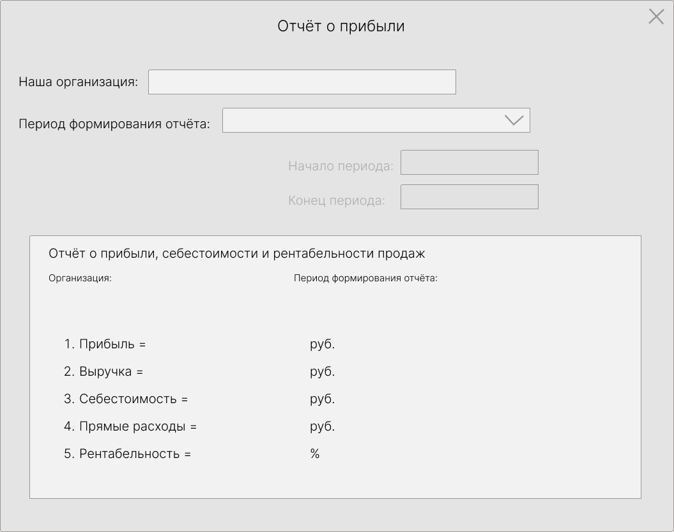

Рис. 1. Макет отчёта о прибыли, себестоимости продаж и рентабельности.

Отчёт будет содержать наименование нашей организации, период формирования отчёта в виде выдвижного списка. В нём должны даваться на выбор варианты формирования отчёта за:

* 1 неделю;
* 1 месяц;
* 3 месяца;
* настроить самостоятельно.

При выборе последнего варианта становятся доступными для редактирования поля «Начало периода» и «Конец периода».

В самом отчёте будет собрана информация о прибыли, выручке, себестоимости пиццы, прямых расходах и рентабельности (всё без учёта НДС).

# Методика приемо-сдаточных испытаний

*(описываются сценарии тестирования, желательно несколько)*

|  |  |  |  |  |
| --- | --- | --- | --- | --- |
| № | **Задача тестирования** | **Список действий** | **Объем данных** | **Критерий успешности теста** |
| 1 | Протестировать поступление ингредиентов при проведении документа «Поступление товаров» | 1. Создать новый документ «Поступление товаров». 2. Провести и закрыть документ. 3. Просмотреть регистр «Остатки товаров». | 1 документ «Поступление товаров», 1 регистр «Остатки товаров» | 1. Документ «Поступление товаров» будет записан и проведён.  2. В регистре «Остатки товаров» будет отражено поступление ингредиентов. |
| 2 | Протестировать списание ингредиентов при проведении документа «Продажа пиццы» | 1. Создать новый документ «Заказ клиента» с доставкой. 2. Провести и закрыть документ. 3. Создать на основании документ «Продажа пиццы». 4. Просмотреть регистр «Остатки товаров». | 1 документ «Заказ клиента»,  1 документ «Продажа пиццы»,  1 регистр «Остатки товаров» | 1. Документ «Заказ клиента» будет записан и проведён.  2. Документ «Продажа пиццы» будет записан и проведён.  3. В регистре «Остатки товаров» будет отражено списание ингредиентов, входящих в состав проданной пиццы. |
| 3 | Протестировать работу регистра «Доставки» при проведении документа «Продажа пиццы» | 1. Создать новый документ «Заказ клиента». 2. Провести и закрыть документ. 3. Создать на основании документ «Продажа пиццы». 4. Просмотреть регистр «Доставки». | 1 документ «Заказ клиента» | 1. Документ «Заказ клиента» будет записан и проведён.  2. Документ «Продажа пиццы» будет записан и проведён.  3. В регистре «Доставки» будет отражено количество различных видов пицц и сумма доставки. |